,

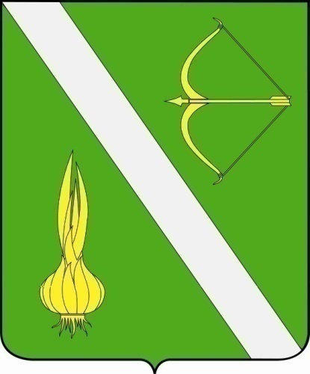

Вестник
Бессоновского района

№ 19 (692)
от 25 июня 2026 г.

с. Бессоновка

Решение от 25 июня 2026 года № 609-63/5. О передаче из муниципальной собственности муниципального образования Бессоновский район Пензенской области в собственность Пензенской области | 3

РЕШЕНИЕ СОБРАНИЕ ПРЕДСТАВИТЕЛЕЙ
БЕССОНОВСКОГО РАЙОНА
ПЕНЗЕНСКОЙ ОБЛАСТИ
ПЯТОГО СОЗЫВА
от 25 июня 2026 года № 609-63/5
О передаче из муниципальной собственности муниципального образования Бессоновский район Пензенской области в собственность Пензенской области

В соответствии со ст. 300 Гражданского кодекса Российской Федерации, Законом Пензенской области от 19.06.2026 № 4778-ЗПО «О прекращении исполнения органами местного самоуправления отдельных государственных полномочий Пензенской области», на основании Устава муниципального района Бессоновский район Пензенской области,

Собрание представителей Бессоновского района Пензенской области решило:

1. Передать из муниципальной собственности муниципального образования Бессоновский район Пензенской области в собственность Пензенской области Муниципальное бюджетное учреждение «Бессоновский комплексный центр социального обслуживания населения» как имущественный комплекс.
2. Рекомендовать руководителям КУМИ, финансового управления администрации Бессоновского района Пензенской области и БКЦСОН произвести юридически значимые мероприятия, связанные с реализацией настоящего решения.
3. Настоящее решение опубликовать в официальном информационном бюллетене «Вестник Бессоновского района» и разместить (опубликовать) на официальном сайте администрации Бессоновского района в информационно – телекоммуникационной сети «Интернет».

4. Настоящее решение вступает в силу с 1 июля 2026 года.

5. Контроль за исполнением настоящего решения возложить на главу Бессоновского района Пензенской области.

Заместитель председателя Собрания представителей

Бессоновского района Пензенской области С.В. Цырин

Глава Бессоновского района Пензенской области Н.В. Шалдаева

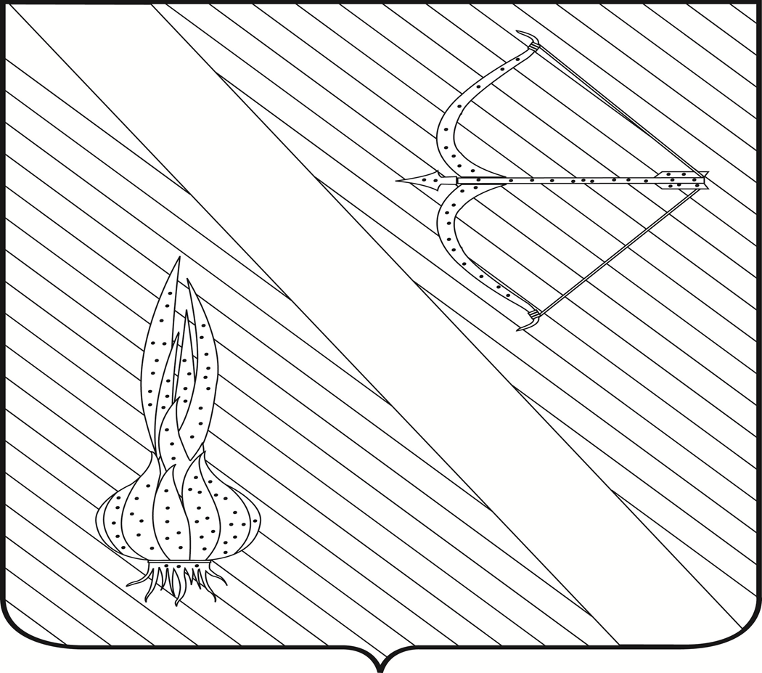
Редактор  Кузечкин С.А. | АДРЕС РЕДАКЦИИ,  АДРЕС ИЗДАТЕЛЯ:  442780, Пензенская область,  с. Бессоновка,  ул. Коммунистическая, 2  Телефоны:  (8 – 841 – 40) 2 – 68 – 40,  67 – 73 – 17,  67 – 73 – 22,  E- mail: besson_adm@mail.ru | Учредитель:  Собрание представителей  Бессоновского района  (Решение № 198 -26/2  от 3 сентября 2008 г.) | Тираж –  3 экз. | 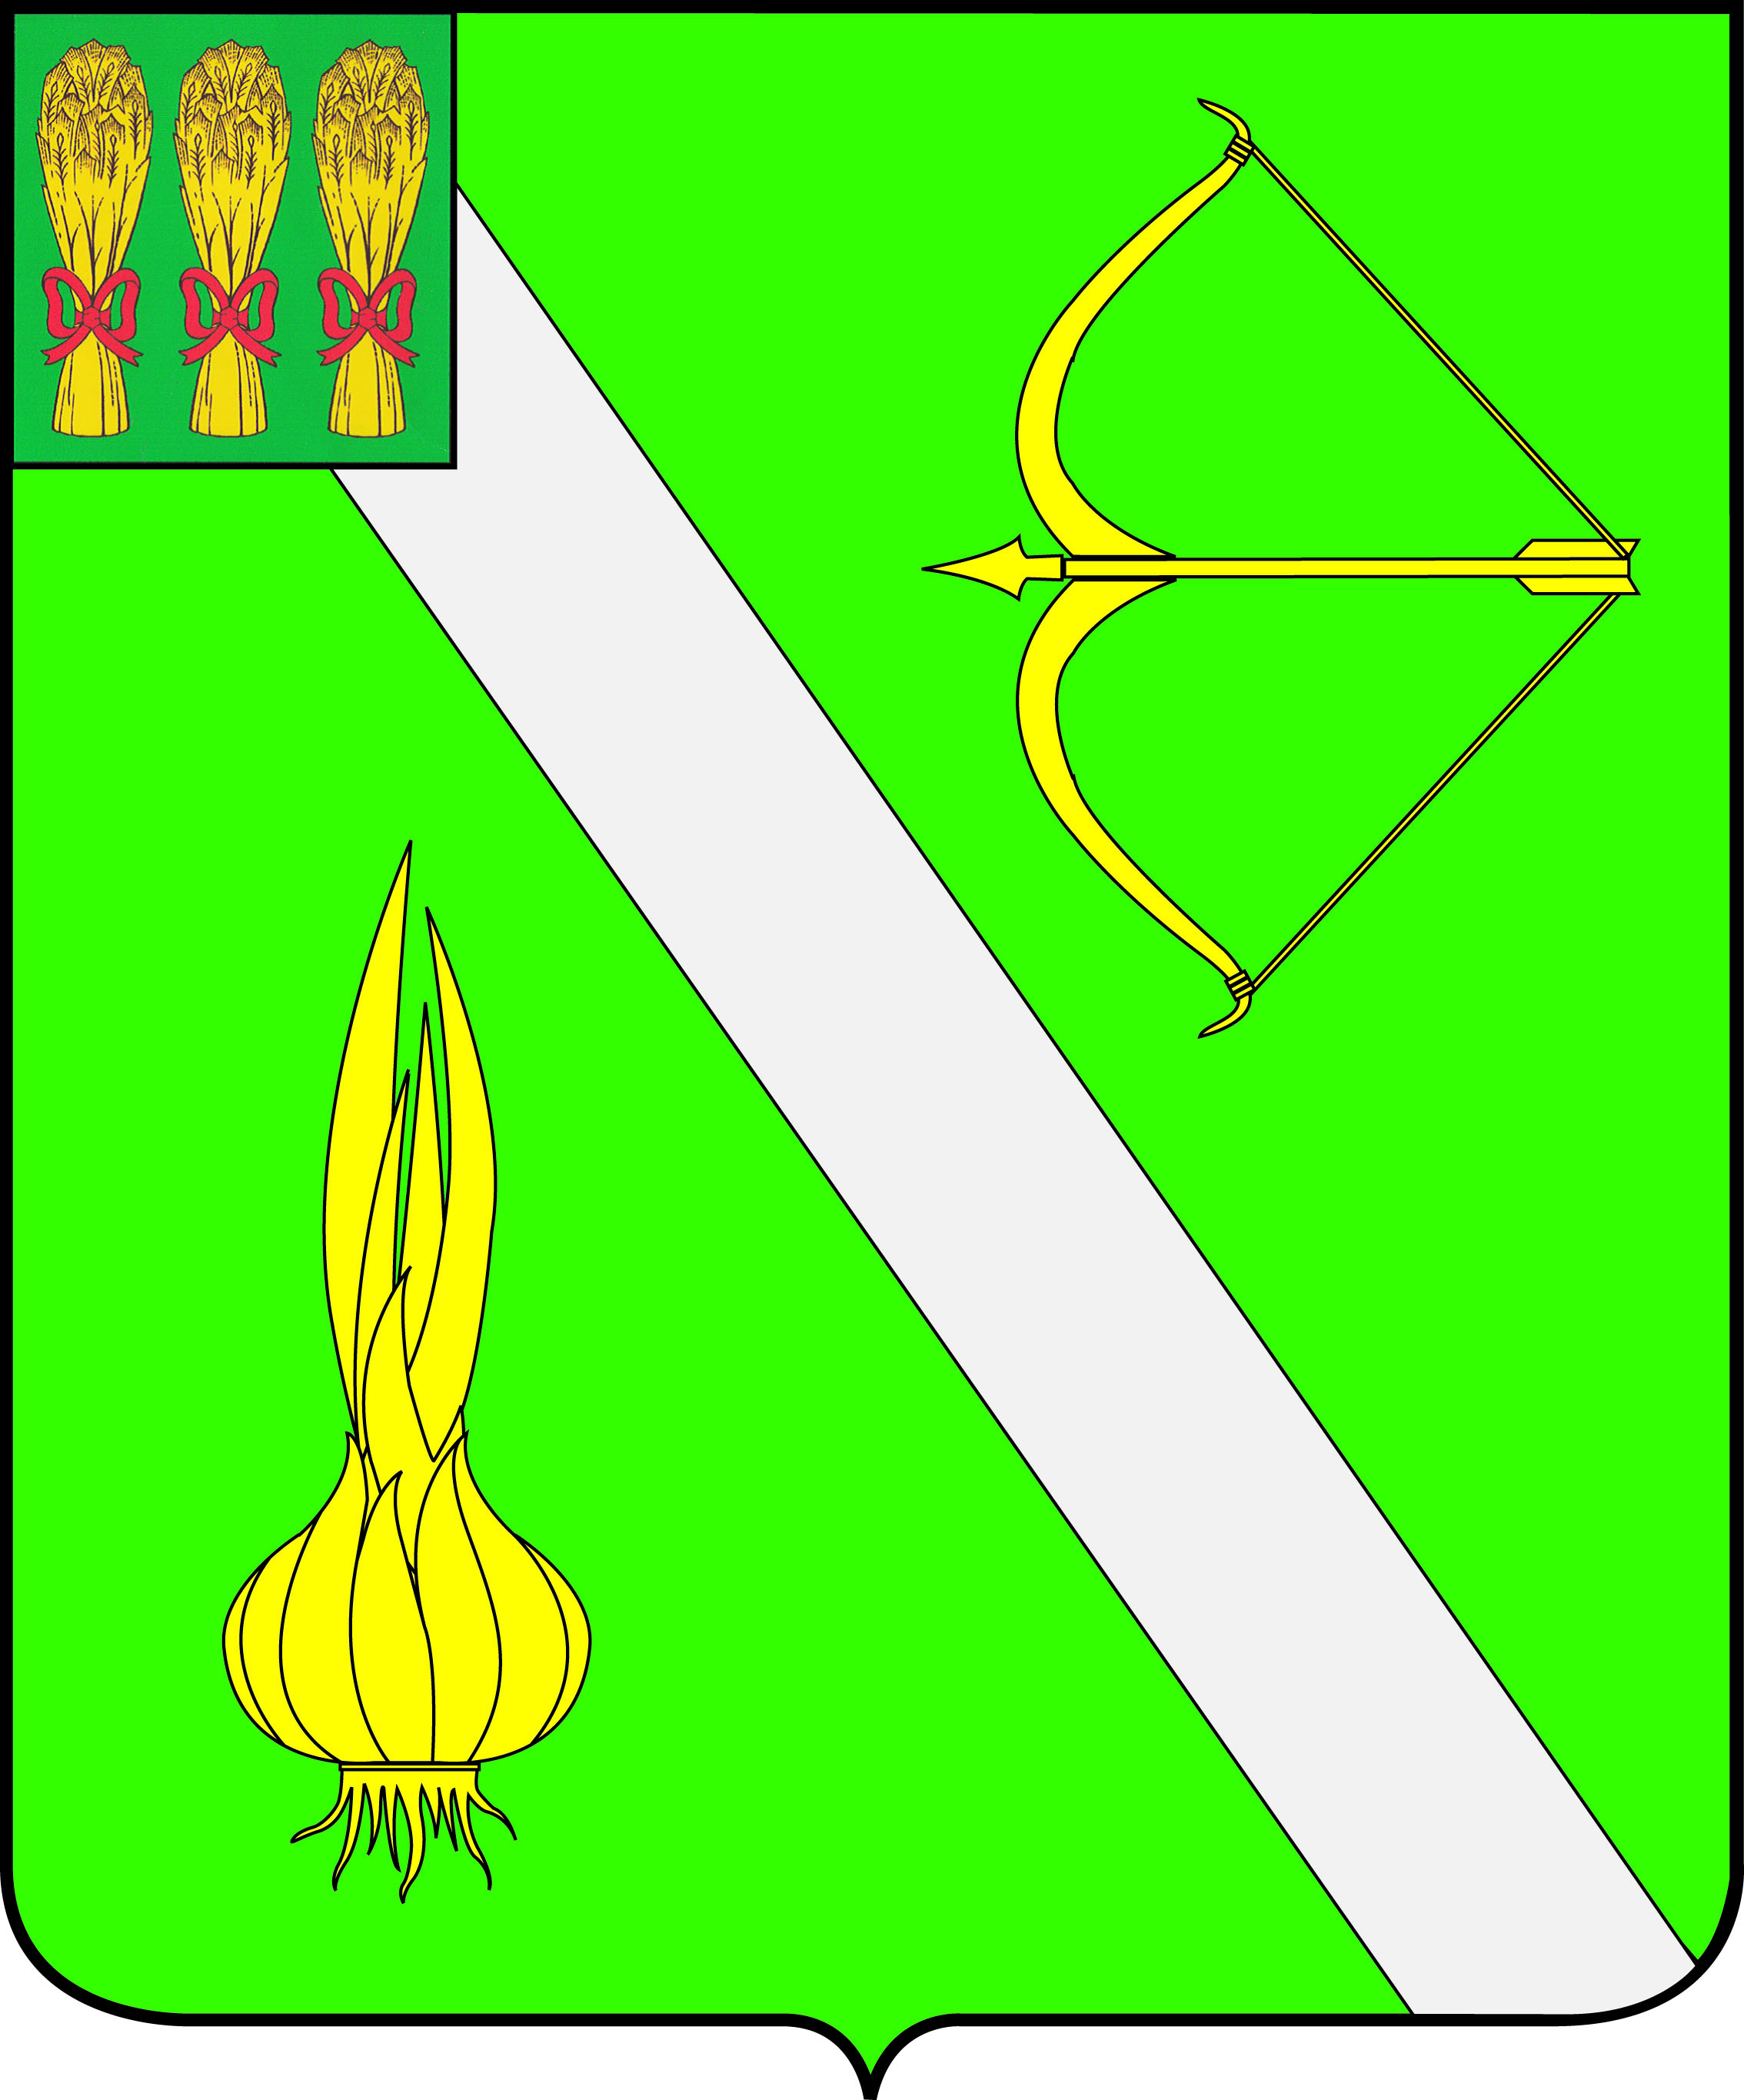  Бесплатно

